喜报 长春科技学院在全国大学生和球锦标赛喜获佳绩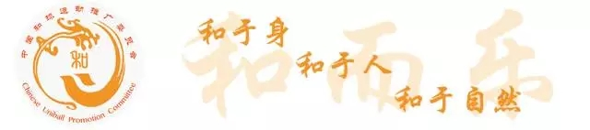
12月8日，“2017年全国大学生和球锦标赛”在长春中医药大学落下了帷幕。全国大学生和球锦标赛是由中国大学生体育协会与中国和球运动推广委员会联合主办的国内水平最高的高校和球国家级比赛，并吸引了中央电视台CCTV-5为和球锦标赛进行报道。本次比赛全国9省、市、自治区19所高校200多名运动员参与其中。
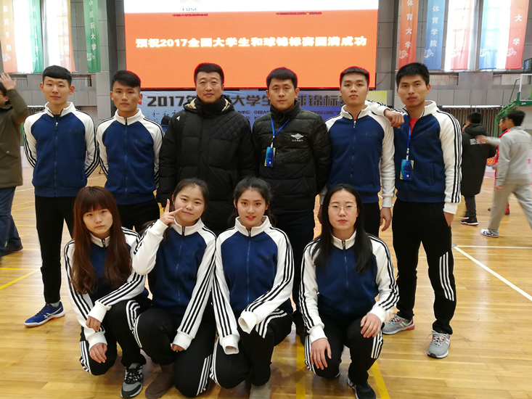
长春科技学院代表队
中国大学生体育协会综合行政部副主任张汉、长春中医药大学校长宋柏林等领导出席了闭幕式，并为获奖队颁奖并合影留念。

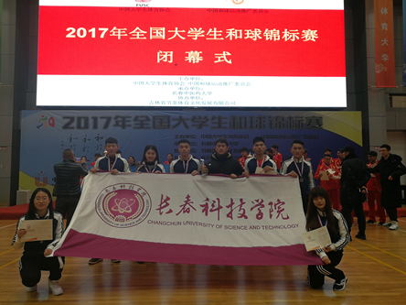
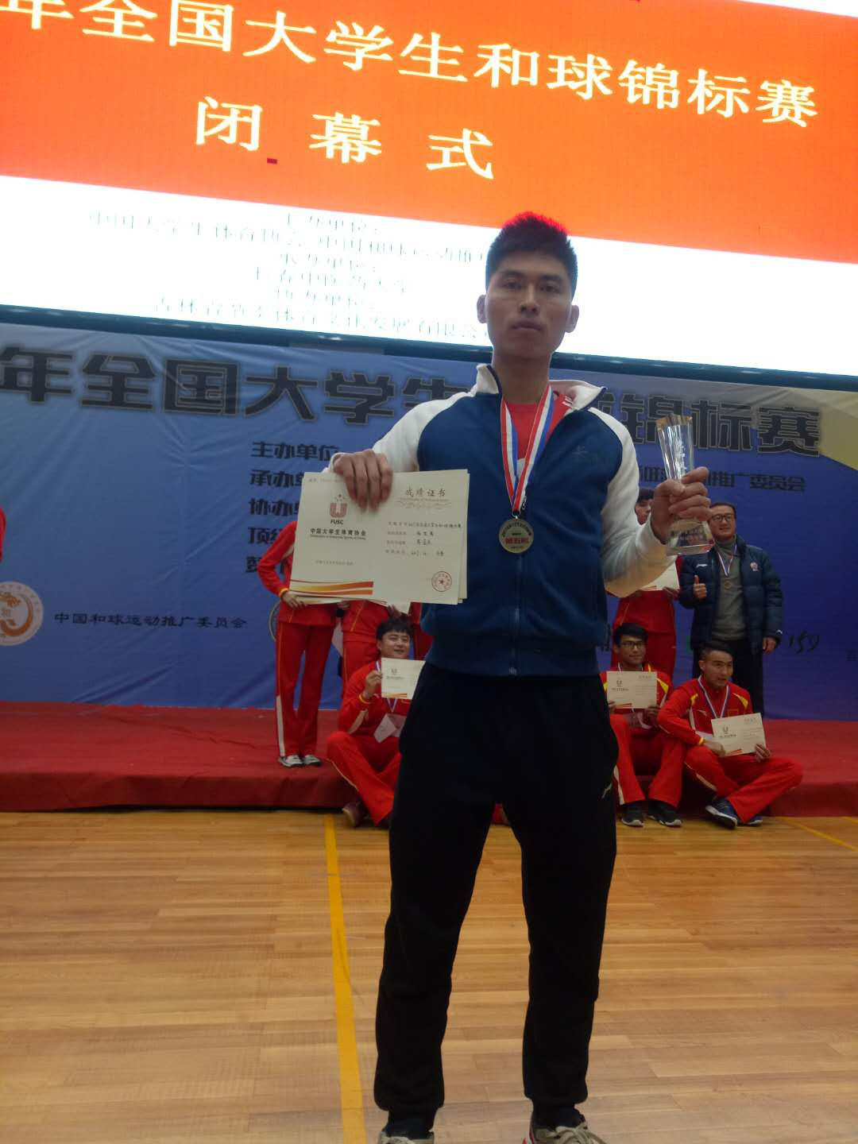
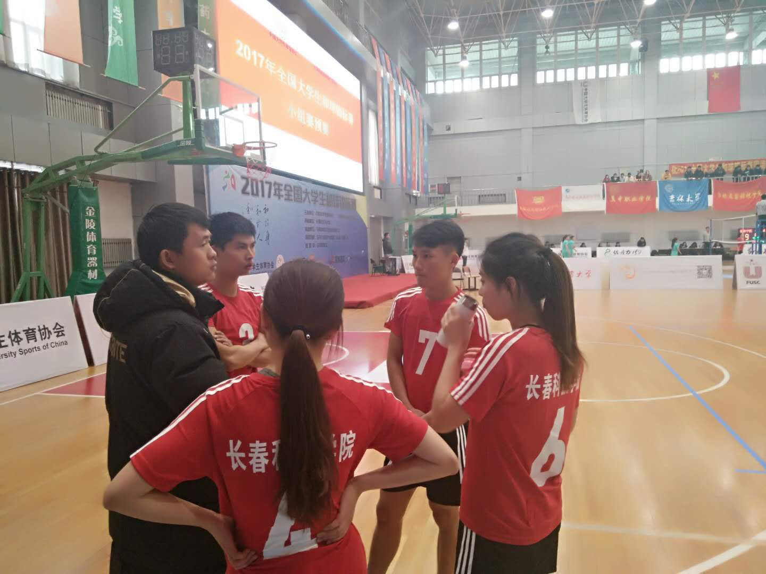
竞和风尚运动员 比赛临场指挥
此次比赛进行了为期7天的激烈角逐，体育组北京体育大学、普通组河北民族师范学院在比赛中脱颖而出，夺得了冠军；我校和球队比赛前夕队员们一直刻苦训练，毫不放松，校领导的支持下，赛场上在教练员正确的指导下，我校运动员团结协作、每分必争、不畏强手、顽强拼搏战胜多支队伍，最终长春科技学垸获得普通组全国第五名的好成绩，此次比赛是我校首次参加集体项目全国锦标赛并获奖，另外我校还获得了“竞和风尚教练员”、“竞和风尚运动员”奖项。充分展现了我校的竞技水平和精神风貌。

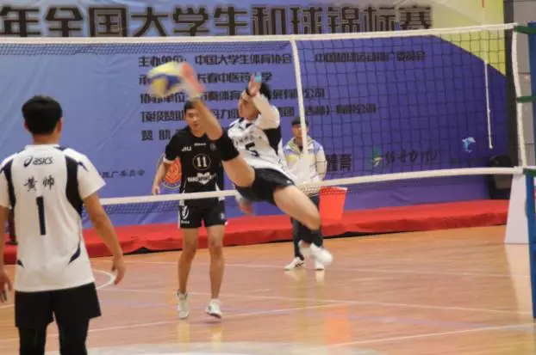

（风流眼跳起倒钩进攻技术）
